ПРИЛОЖЕНИЕ 2
Эмблем. Девиз.

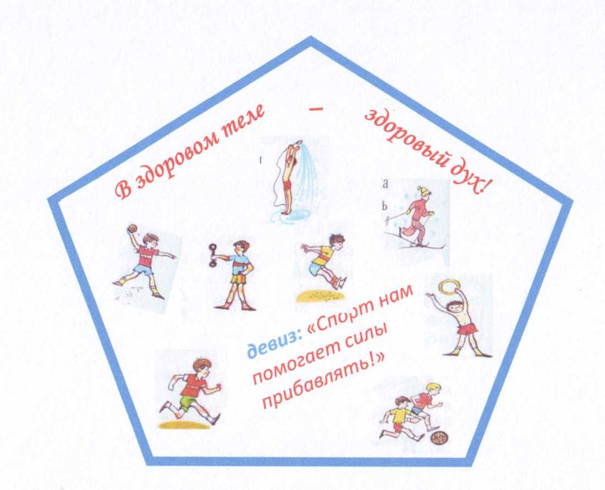
Физкульт - УРА
Девиз: «Физкультуру не любить – под собою сук рубить!»;

